检测报告公开信息表
报告编号 | BPT2024173(ZJCY)
受检单位名称 | 江苏启航箱包有限公司
单位地址 | 江苏省启东市科技创业园跃龙路71号
联系人 | 黄耀耀
技术服务项目组人员 | 翁建荣、赵宏飞、陈晨、徐俊
现场调查日期及人员 | 2024.01.11 | 翁建荣、赵宏飞
现场采样检测日期、人员 | 2024.06.21 | 陈晨、徐俊
受检单位陪同人 | 黄耀耀
现场调查照片 | 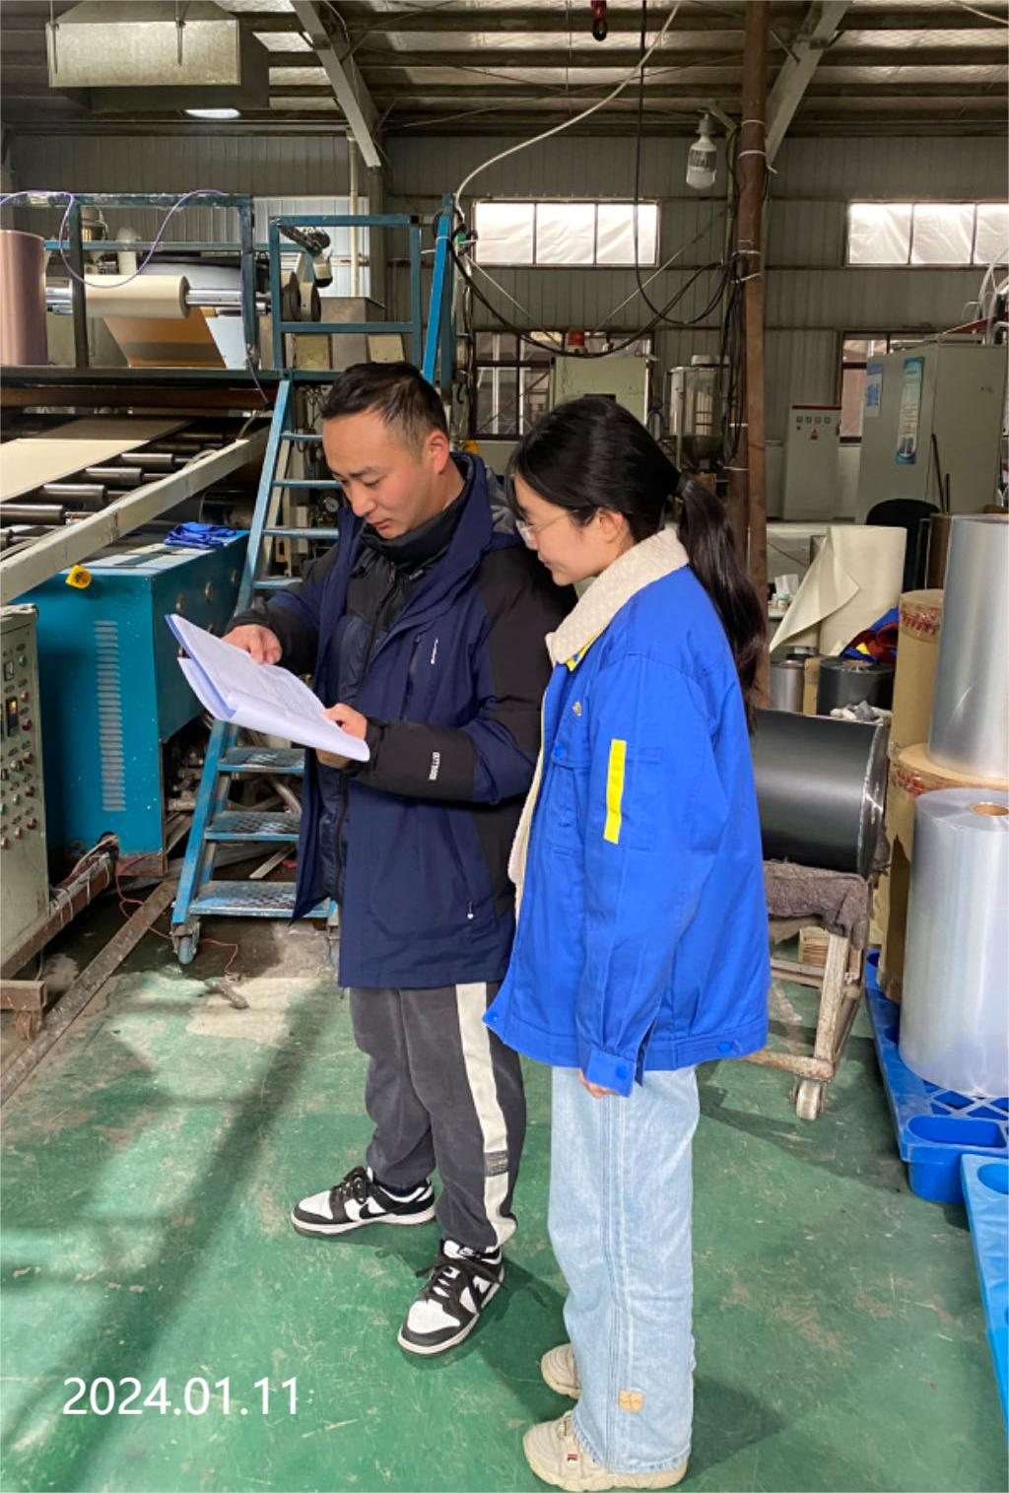 | 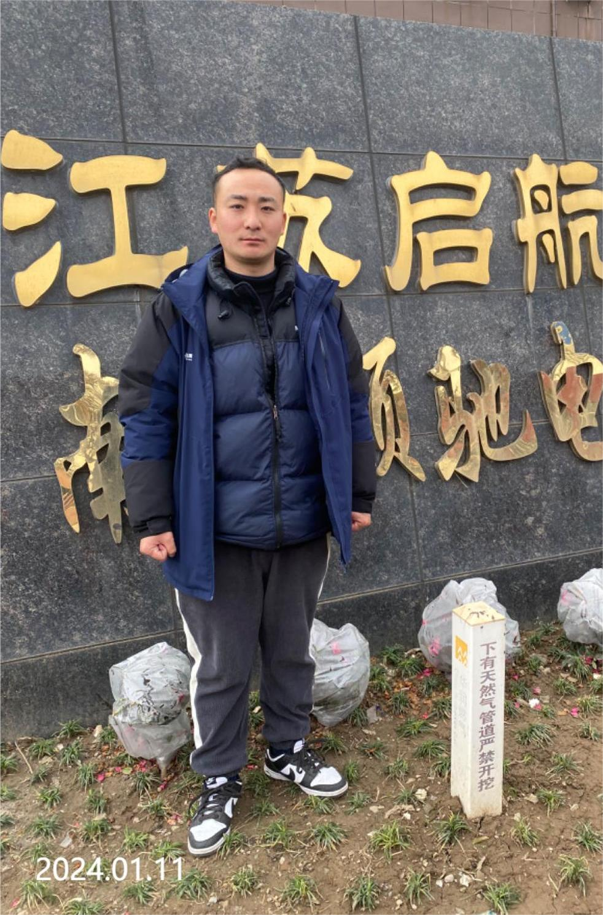
现场采样检测照片 | 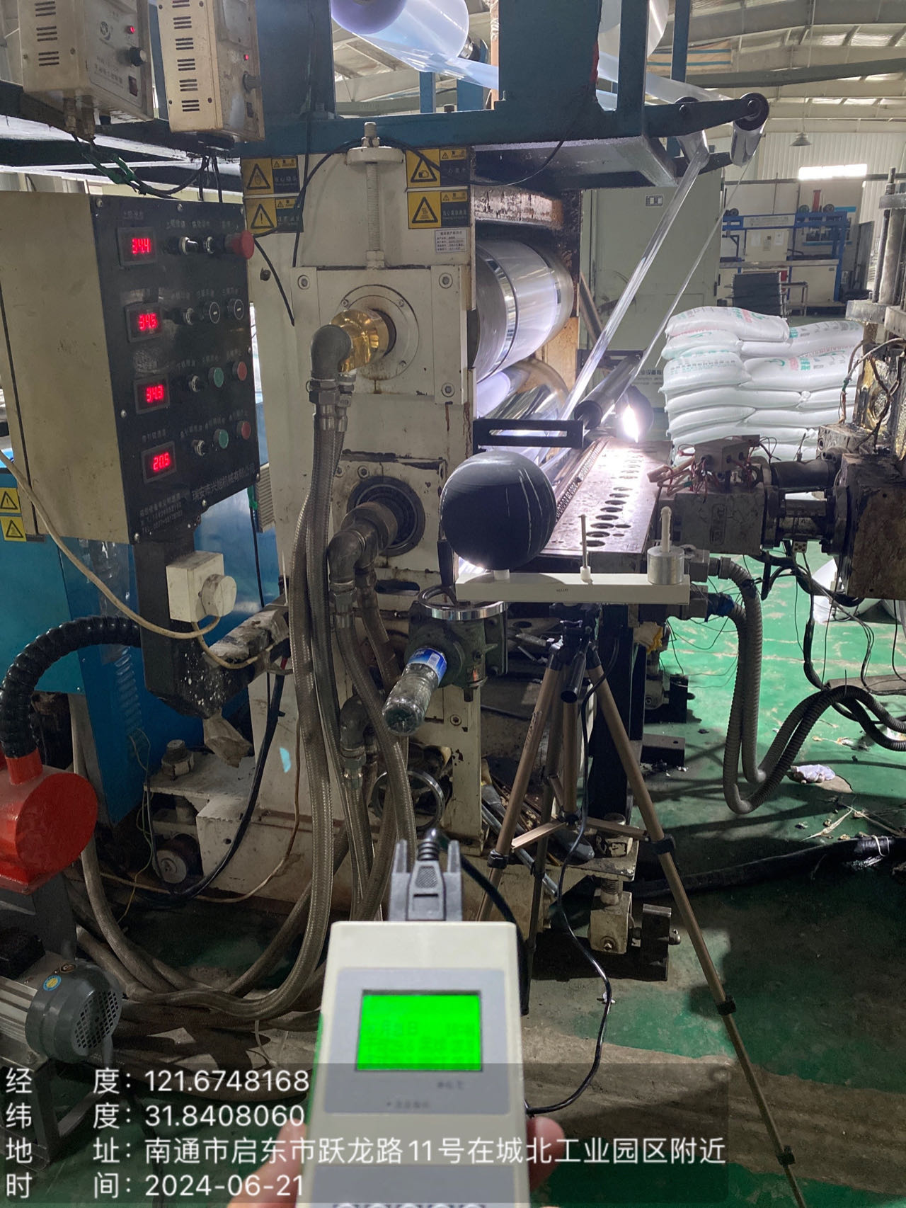 | 